Se doter d’un manuel de lecture CP

suivant les dernières préconisations

de la recherche et du ministère.

Pendant cette période d’enseignement à distance, des enseignants de Cours Préparatoire, même experts et expérimentés, ont été pris au dépourvu. Le besoin de disposer d’un support matériel d’apprentissage de la lecture a été mis au jour. Autrement dit, certains enseignants ayant choisi de travailler sans manuel, ou avec plusieurs manuels, se sont trouvés empêchés dans leur volonté d’assurer la continuité pédagogique.

Certains d’entre eux ont contacté le Groupe MDL 27 pour se renseigner sur les manuels de lecture récents et de qualité.

Voici 6 manuels très récents répondant aux exigences ministérielles et aux préconisations de la recherche.

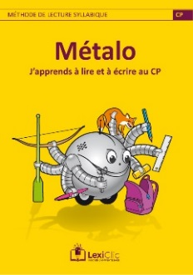 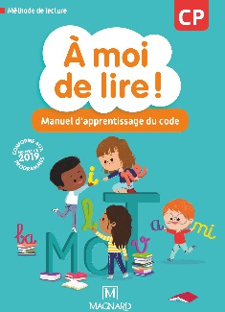 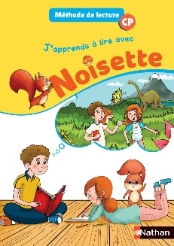 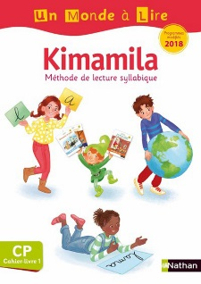 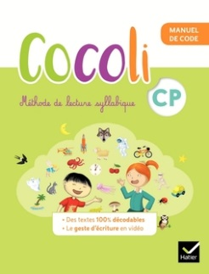 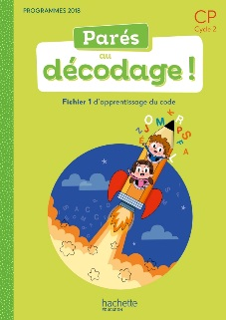

|  |  |  |
| --- | --- | --- |
| Métalo  Lexiclic  Méthode de lecture | **Matériel** | * 2 fichiers (regroupant code et sens) premier et second semestre * 1 livre de lecture (regroupant code et sens), une version numérique pour projeter est téléchargeable * 1 guide pédagogique * Des affichages, un fichier photocopiable pour différencier * Des cartes jeu graphème-phonème * [Tous les supports](https://www.lexiclic.fr/std-enseignant-presentation-methode/) |
| **Code** | * Entrée graphémique : on part d’un graphème (d’une lettre) et on étudie le principal phonème qu’il représente. * Tempo : 14 correspondances graphophonologiques lors des 9 premières semaines. |
| **Compréhension**  **Acculturation** | * Les textes sont 100% décodables * 1 texte = 2 jours * Apprentissage de stratégies de compréhension * De nombreux types de textes sont abordés * Pas de référence à des ouvrages de littérature jeunesse |
| **Ecriture** | * Geste graphique : la progression suit les graphèmes étudiés   Site partenaire avec [vidéos du geste](https://www.facebook.com/watch/?v=2303473416631031) adéquat pour chaque lettre   * Exercices d’encodage (syllabes, mots) au quotidien * Pdt°E : dès le début de l'année produire des écrits autonomes tels que préconisés par André Ouzoulias : consignes et méthodologie permettant aux élèves d’écrire en orthographiant et non d'encoder à l'oreille. |
| **Étude de la langue** | * Commence en septembre * Des séquences structurées sur les 5 périodes |
| **Autres** | * Le site partenaire Lexiclic est un clavier phonétique qui aide à anticiper la bonne orthographe des mots. * Code couleur par domaine très lisible * Le guide pédagogique comprend des moments d’enseignement de l’oral. * Différenciation incluse dans le guide pédagogique et dans le fichier à photocopier. * Evaluation ??? pas de données trouvées. * [Présentation vidéo](https://www.youtube.com/watch?v=_zHmc45wBUE) |
| A moi de lire  Magnard  À moi de lire ! CP (2019) - Manuel d'apprentissage du code ... | **Matériel** | * 1 manuel spécifique apprentissage du code * 1 cahier d’exercices spécifique apprentissage du code * 1 manuel spécifique compréhension * 1 cahier d’exercices compréhension * 1 guide pédagogique * 1 CD-ROM dans le guide péda avec de nombreuses ressources. * [Présentation vidéo](https://www.youtube.com/watch?time_continue=3&v=ex2NSlodvZA&feature=emb_logo) et [descriptif](https://www.enseignants.magnard.fr/livre/9782210505100-moi-de-lire-cp-2019-manuel-dapprentissage-du-code) |
| **Code** | * Entrée graphémique : on part d’un graphème (d’une lettre) et on étudie le principal phonème qu’il représente. * Tempo : 14 correspondances graphophonologiques lors des 9 premières semaines. * Beaucoup de code en début d’année |
| **Compréhension**  **Acculturation** | * De plus en plus de compréhension à mesure que le temps passé sur le code diminue. * Des supports de lectures de natures différentes / période * Les textes décodables de 90 à 100% * Apprentissage de stratégies de compréhension * De nombreux extraits d’ouvrages de littérature jeunesse |
| **Écriture** | * Geste graphique : apprentissage en dehors du manuel * De nombreux exercices de copie et de dictée dans le cahier d’exercices code * Exercices d’encodage (syllabes, mots) au quotidien * Pdt°E : très peu en début d'année puis des productions qui sont plutôt des exercices, sans méthodologie fixe et enseignée explicitement. A renforcer à côté du manuel. |
| **Étude de la langue** | * Programmation irrégulière : 7 séquences inégalement réparties sur l’année. A renforcer à côté du manuel. |
| **Autres** | * Les exercices des 2 cahiers d’exercices ne sont pas trop denses et ne comportent pas d’erreurs didactiques. * Différenciation : certaines séances sont déclinées pour 3 groupes. * Le guide péda comprend des moments d’enseignement de l’oral. * Des évaluations périodiques sont proposées. * [Lien vers le site compagnon](http://amoidelire.site.magnard.fr/) |
| J’apprends à lire avec Noisette  Nathan  J'apprends à lire avec Noisette CP - Livre de l'élève ... | **Matériel** | * 2 cahiers d’exercices (regroupant code et sens) premier et second semestre * 1 livre de lecture (regroupant code et sens), une version numérique pour projeter est téléchargeable * 1 guide pédagogique * 1 CD-ROM avec 60 histoires enregistrées par des comédiens * Le site Noisette avec les arbres à mots, les évaluations, des affiches, la mise en œuvre des dictées, des exercices supplémentaires et des étiquettes pour différencier et le manuel en version numérique. * [Présentation vidéo](https://www.youtube.com/watch?v=56pjUXwbspU) |
| **Code** | * Entrée phonémique-graphémique, sons complexes sur 1 semaine * Tempo : 14 correspondances graphophonologiques lors des 9 premières semaines. |
| **Compréhension**  **Acculturation** | * Les textes sont 100% décodables * 1 texte = 2 jours * Texte à lire/élève basé sur un grand texte étudié avec l’adulte * Apprentissage de stratégies de compréhension * De nombreux types de textes sont abordés * Pas de référence à des ouvrages de littérature jeunesse |
| **Ecriture** | * Geste graphique : apprentissage à approfondir en dehors du manuel * De nombreux exercices de copie et de dictée dans le cahier d’exercices code * Exercices d’encodage (syllabes, mots) au quotidien * Pdt°E : très peu en début d'année puis des productions qui sont plutôt des exercices, sans méthodologie fixe et enseignée explicitement. A renforcer à côté du manuel. |
| **Etude de la langue** | * Programmation irrégulière : 7 séquences inégalement réparties sur l’année. A renforcer à côté du manuel. |
| **Autres** | Le site [méthode-lecture-noisette.nathan.fr](https://methode-lecture-noisette.nathan.fr/9782091241869) comporte de nombreuses ressources notamment :   * les arbres à mots : très utiles pour travailler le lexique * des affiches, * la mise en œuvre des dictées, * différenciation prévue sur le site avec des exercices supplémentaires et des étiquettes * le manuel en version numérique. * les différentes évaluations |
| Autre manuel Un monde à lire - Série blanche - Cahier-livre 1 CP - Cahier d ... | **Le nouveau Kimamila** | Juste une précision sur Kimamila, Un monde à lire version 2018 : il propose un tempo de découvertes des correspondances graphophonologiques accéléré et une entrée graphémique.  [Site compagnon](https://kimamila.nathan.fr/9782091249155) refait avec nouveau tempo. |
| Cocoli  Hatier  Cocoli - Lecture CP Éd.2020 - Manuel de code + manuel de ... | **Matériel** | * 1 manuel spécifique apprentissage du code * 1 cahier d’exercices spécifique apprentissage du code * 1 manuel spécifique compréhension * 1 cahier d’exercices compréhension * 1 guide pédagogique avec des audios des histoires lues * Un site dédié avec les vidéos geste graphique et du matériel à imprimer. [hatier.clic.fr](https://www.hatier-clic.fr/) |
| **Code** | * Entrée phonémique * Sons complexes sur 1 semaine * Tempo : 14 correspondances graphophonologiques lors des 9 premières semaines. * [Manuel code](https://www.editions-hatier.fr/flip/flex/97824010638469?utm_source=E-mail&utm_medium=nl&utm_content=&utm_campaign=Hatier_Sco_NL_Cocoli_20200423) à feuilleter |
| **Compréhension**  **Acculturation** | * Périodes 1 et 2 : des histoires à écouter. Un livret enseignant détaille les séances à la manière de Narramus. * Périodes 3, 4, 5 : des textes d’auteurs à lire. * Texte à lire/élève basé sur un grand texte étudié avec l’adulte * Travail systématique sur les inférences et les reprises anaphoriques, nombreux ponts avec le vocabulaire. * Exercices quotidiens dans le fichier compréhension. * De nombreux types de textes sont abordés par la mise en réseau des textes étudiés. |
| **Ecriture** | * Copie et dictée quotidiennes dans le cahier d’exercices code * Geste graphique : s’appuie sur des vidéos selon méthode Dumont, un cahier d’écriture est à prévoir en plus du fichier. * Exercices d’encodage (syllabes, mots) au quotidien   Pdt°E : Rien en début d'année puis des productions qui sont plutôt des exercices, sans méthodologie fixe et enseignée explicitement. A enseigner absolument à côté du manuel. |
| **Etude de la langue** | Programmation inexistante : seul le vocabulaire est enseigné dans la partie Compréhension.  A enseigner absolument à côté du manuel dès le début du CP. |
| **Autres** | Le site hatier-clic.fr comporte de nombreuses ressources notamment :   * Des vidéos de gestes graphiques selon la méthode Dumont * des audios d’histoires lues * du matériel à imprimer   différentes évaluations  Ici une [vidéo de présentation](https://www.youtube.com/watch?v=xfXNtGFGn94&feature=youtu.be&utm_source=E-mail&utm_medium=nl&utm_content=&utm_campaign=Hatier_Sco_NL_Cocoli_20200423) |
| Parés au décodage  Parés au décodage CP - Méthode de lecture - Fichier élève 1 - Ed ... | **Matériel** | * Fichier 1, qui s’étend de la période 1 à la période 2 ; * Fichier 2, qui s’étend de la période 3 à la période 5 ; * 1 boîte de matériel comprenant 13 exercices de manipulation qui suivent les leçons abordées en classe ; * 1 coffret de jeux comprenant 16 jeux de difficulté croissante * 1 application numérique comprenant des activités différentes avec plusieurs niveaux ; * 1 guide pédagogique incluant les fiches détaillées de préparation pour chaque séquence et des conseils pour remédier aux difficultés ; * 1 livret de lecture proposant des niveaux de lecture différenciés * [Présentation PDF](https://medias.hachette-livre.fr/media/contenuNumerique/029/561828-001-C.pdf) * Lien vers [Hachette.fr](https://www.enseignants.hachette-education.com/livres/pares-au-decodage-cp-methode-lecture-fichier-eleve-1-ed-2020-9782017872696) |
| **Code** | * Entrée graphémique : on part d’un graphème (d’une lettre) et on étudie le principal phonème qu’il représente. * Tempo : 14 correspondances graphophonologiques lors des 9 premières semaines. |
| **Compréhension**  **Acculturation Etude de la langue**  **Ecriture** | Rien, il s’agit d’une méthode qui ne propose que l’enseignement du code. La compréhension, l’acculturation, l’écriture, la production d’écrit et l’étude de la langue sont à mener à part. |
| **Autres** | L’originalité de ce manuel est qu’il ne propose que l’enseignement du code.  Il se compose d’un important matériel de manipulation (646 cartes) et d’un coffret de 16 jeux (2 plateaux de jeux format A3, 57 plateaux de jeux format A4, 566 cartes et étiquettes).  [Intensions pédagogiques](https://medias.hachette-livre.fr/media/contenuNumerique/029/553677-001-C.pdf) |

Le Groupe MDL 27 est en possession de tous les spécimens et entretient un contact avec les responsables régionaux des différents éditeurs. Les membres de ce groupe sont à vos côtés pour vous aider à choisir, notamment Sophie HENON, CPD en Maitrise de la langue française.

Vous pouvez la contacter par téléphone 06 10 82 41 32, par mail [sophie.henon@ac-normandie.fr](mailto:sophie.henon@ac-normandie.fr) ou demander une rencontre ; elle se rendra dans votre l’école.